0. INTRODUCCIÓN
- Desde el fin de la Segunda Guerra Mundial, hemos asistido a un fuerte crecimiento de los movimientos internacionales de bienes, servicios y factores productivos.
- Uno de los motivos principales de dicha expansión ha sido la progresiva liberalización del sector exterior que muchos países han llevado a cabo, y que consiste en la reducción de las fronteras económicas (i.e. las barreras que restringen los movimientos de bienes, de servicios y de factores productivos).
- Como veremos, la liberalización de las cuentas corriente (bienes y servicios) y financiera (capital) conlleva numerosos beneficios, tanto intrínsecos como dinámicos. No obstante, dicha liberalización también genera costes, como ha puesto de manifiesto la oleada antiglobalización que estamos viviendo estos últimos años. Por ello es necesario establecer un marco de política económica que permita limitar sus efectos negativos (i.e. políticas previas y de acompañamiento).
- Esquema
- Liberalización de la cuenta corriente
  - Beneficios (intrínsecos y dinámicos)
  - Costes y políticas económicas para minimizarlos
  - Proceso de liberalización
- Liberalización de la cuenta financiera

  - Beneficios (intrínsecos y dinámicos)
  - Costes y políticas económicas para minimizarlos
  - Proceso de liberalización
- Evidencia empírica estilizada

1. LIBERALIZACIÓN DE LA CUENTA CORRIENTE
1.1. Beneficios
Beneficios intrínsecos (ver tema 5-B, apartado 2.1., “modelo de Haberler”)
Beneficios dinámicos (ver tema 10-B, apartado 2.2., “efectos dinámicos”)
- Además del aumento del excedente que el comercio internacional produce gracias a la asignación más eficiente de los recursos en base a las ventajas comparativas, el comercio internacional también genera otros efectos dinámicos…

1.2. Costes y políticas económicas para minimizarlos
- Desempleo: el comercio internacional genera ganadores y perdedores. Los perdedores serán los del sector que compite con las importaciones, que hasta ese momento se beneficiaba de la protección. Se va a generar, pues, desempleo temporal hasta que dichos trabajadores se desplacen al sector de las exportaciones.
Soluciones:
- Flexibilización del mercado de trabajo para evitar el aumento del desempleo:
  - Movilidad inter-sectorial del factor trabajo, para facilitar la recolocación de trabajadores entre los sectores importador y exportador y minimizar el desempleo.
  - Flexibilidad del salario, para amortiguar el shock negativo en el sector importador (Y) y minimizar el desempleo.
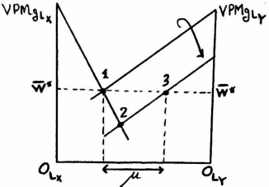
- Podemos ver las consecuencias de la rigidez de salarios si acudimos al modelo de factores específicos. Supongamos que existen 3 factores productivos: 1 factor común a los dos sectores, trabajo, que es perfectamente móvil; y 2 factores específicos, capital, uno para cada sector, que es inmóvil. En el eje vertical se mide el salario y el valor de la productividad marginal (que, en competencia perfecta, es igual a la demanda de trabajo). En el equilibrio inicial previo a la liberalización de la cuenta corriente, la remuneración del factor trabajo será igual en ambos sectores (punto 1). La liberalización de la cuenta corriente supone la eliminación de los aranceles, lo que equivale a una disminución del precio del bien importable (Y): si disminuye el precio del bien Y, la demanda de trabajo en ese sector disminuirá (i.e. la curva P_{Y}·PMg_{LY} se desplazará hacia abajo porque disminuye el precio, P_{Y}(1+t↓)), lo que, con flexibilidad salarial, hará disminuir el salario de la economía (punto 2). Si, sin embargo, los salarios son rígidos, la caída de la demanda de trabajo en el sector importador no se ve amortiguada por una reducción del salario, por lo que se produce desempleo (punto 3).
- Fomento previo de la competencia para que las empresas nacionales sean competitivas y no se vean desplazadas por las empresas extranjeras tras la liberalización (liberalización de sectores, organismo de defensa de la competencia, etc.).
- Desarrollo de los mercados financieros internos para facilitar la reasignación de recursos entre sectores y minimizar así el desempleo.
- Políticas de rentas redistributivas para compensar a los perdedores (formación en los nuevos sectores, subsidios temporales, etc.).

- Déficit por cuenta corriente: con la apertura, la absorción, (C + I + G), va a crecer, por lo que el saldo de la cuenta corriente se va a reducir: ↓C/C = Y – ↑(C + I + G). La absorción aumenta por:
  - Aumento del consumo (por el acceso a una mayor variedad de bienes).
  - Aumento de la inversión (para llegar al nuevo tamaño óptimo, o inversión directa extranjera para penetrar en el mercado).
  - Aumento del gasto público (para redistribuir rentas y suavizar el proceso de ajuste).

Solución: estabilización macroeconómica para evitar el aumento del déficit por cuenta corriente:
    - Política monetaria: control de la inflación, pues de lo contrario se produciría una progresiva apreciación del tipo de cambio real (↓e = E·P*/P↑), por la teoría de la Paridad del Poder Adquisitivo) que reduciría la competitividad-precio de la economía y disminuiría las exportaciones netas, empeorando aún más el déficit.
    - Política fiscal: i) cuentas públicas saneadas, pues, como hemos visto, la liberalización de la cuenta corriente tiende a generar déficits públicos; y ii) control de la inflación, evitando la monetización del déficit (para, como hemos visto, evitar que se aprecie el tipo de cambio real).

- Déficit público, pues con la liberalización de la cuenta corriente aumentará el gasto público para redistribuir rentas como veíamos, y, además, disminuirán los ingresos arancelarios.

Soluciones:
        - Política fiscal de control del gasto.
        - Desarrollo de los mercados financieros internos para facilitar la financiación de dicho déficit público.

- Renuncia a la protección de la industria naciente, aun cuando a nivel internacional esté teniendo lugar una especialización perversa (ver tema 10-B).

Solución: fomento previo de la competencia para que las empresas nacionales sean competitivas y no se vean desplazadas por las empresas extranjeras tras la liberalización (liberalización de sectores, organismo de defensa de la competencia, etc.).

- Renuncia al arancel óptimo (suponiendo que se trate de un país grande).
Solución: política fiscal que permita compensar la recaudación perdida por la renuncia del arancel óptimo con recaudación del sector exportador (sector que crecerá tras la liberalización).

1.3. Proceso de liberalización
- Velocidad de la liberalización. A menudo se indica que puede existir un trade-off entre el coste y la credibilidad de la liberalización:
    - Liberalización gradual.
- Ventaja: permite contener los costes de ajuste.
- Desventajas:
        - Cuanto más gradual es la liberalización, menos credibilidad genera, lo cual puede dar lugar a problemas en la medida en que los agentes sólo transferirán recursos desde el sector importador al exportador si creen en la continuidad del proceso de liberalización.
        - Cuanto más gradual es la reforma, más tiempo tendrán los agentes perjudicados para organizarse y ejercer presiones que obstaculicen el proceso.
    - Liberalización brusca.
- Ventajas: genera más credibilidad y dificulta las presiones.
- Desventaja: otorga menos margen para contener los costes de ajustes.
- Reciprocidad: los beneficios de la liberalización serán mayores si los principales socios comerciales del país también la llevan a cabo.

2. LIBERALIZACIÓN DE LA CUENTA FINANCIERA
2.1. Beneficios
Beneficios intrínsecos (ver tema 11-B, “modelo de equilibrio intertemporal”)
Beneficios dinámicos
- Además de los beneficios de la optimización intertemporal de las decisiones de consumo e inversión que permite la movilidad internacional de capitales, la liberalización de la cuenta financiera también genera otros efectos dinámicos:
        - Aumento de la transferencia tecnológica y de know-how gracias a la inversión directa extranjera en el país.
        - Aumento del ahorro y de la diversificación financiera al contribuir al desarrollo del mercado financiero interno, ya que con la libertad de capitales aumenta: i) la competencia; ii) la especialización; y iii) el abanico de productos financieros con distintas combinaciones rentabilidad-riesgo.
        - Aumento del crédito al permitir el acceso de entidades extranjeras.
        - Aumento de la disciplina sobre la política económica nacional para evitar salidas de capitales.

2.2. Costes y políticas económicas para minimizarlos
- Reducción del bienestar si la cuenta corriente no está liberalizada. La intuición es que la existencia de proteccionismo hace que nos encontremos en un contexto de second best, por lo que la retirada de una distorsión (i.e. la liberalización de la cuenta financiera) mientras se mantiene la otra (i.e. restricciones al libre comercio) puede reducir el bienestar:
  - Modelo de Johnson (1967).
  - Idea: si existen distorsiones arancelarias, la liberalización de la cuenta financiera puede producir una pérdida de bienestar. En concreto, un país podrá experimentar una reducción de bienestar si permite la libre movilidad de capitales y mantiene simultáneamente un arancel sobre el bien importable y éste es capital-intensivo.
- Intuición: los precios, distorsionados por el arancel, reflejan incorrectamente la ventaja comparativa de la economía. En estas circunstancias, la liberalización de los movimientos de capital puede exacerbar las ineficiencias en la asignación de recursos, alejando a la economía aún más de su patrón óptimo de especialización.
  - Supuestos: i) país pequeño, abundante en trabajo; ii) dos factores productivos, trabajo y capital, con perfecta movilidad interna; iii) dos bienes: el exportable (X), intensivo en trabajo, y el importable (Y), intensivo en capital; y iv) arancel sobre Y.
  - Desarrollo:
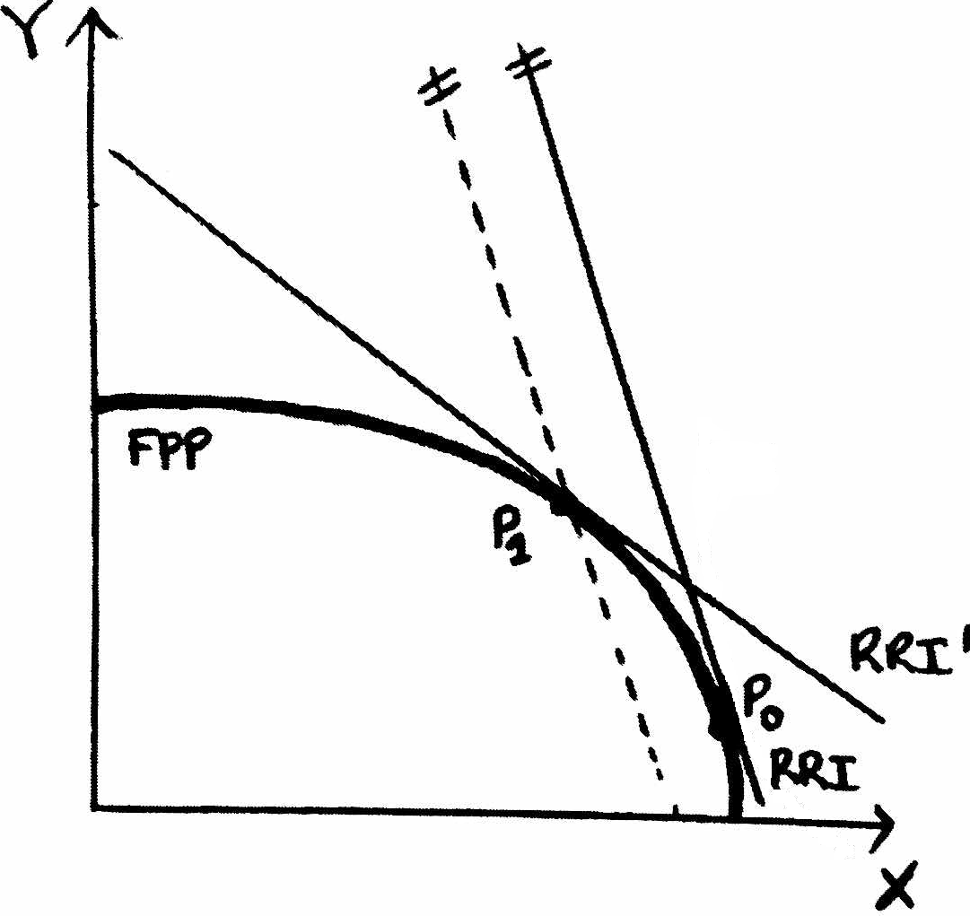
- Si el país tuviera un régimen de libre comercio (i.e. no hubiera aranceles), se produciría en la tangencia entre la FPP y la RRI).
- Si se introduce un arancel sobre el bien importable (↓RRI’ = P_{X} / P_{Y}(1+t↑)), los precios relativos domésticos serán diferentes de los internacionales. Como resultado, se producirá en la tangencia entre la FPP y la nueva RRI’ (P₁), y se observa que el poder de compra de esa nueva cesta de producción a precios internacionales es menor que antes (i.e. la paralela a la RRI original que pasa por el nuevo punto de producción está más cerca del origen), por lo que disminuirá su bienestar.
- Si ahora se liberaliza la cuenta financiera, se producirán entradas de capital en el país, ya que el mayor precio relativo del bien capital-intensivo en el país (con respecto al precio relativo internacional) hace que la retribución relativa del factor utilizado intensivamente en la producción de dicho bien (capital) sea también mayor en el país (teorema de Stolper-Samuelson, 1941). Como las entradas de capital suponen un aumento de la dotación factorial de la economía, la FPP se desplazará hacia afuera, pero con un sesgo hacia la producción del bien importable, Y, ya que éste es el intensivo en capital.
- Al aumentar la dotación de capital, aumentará la producción nacional del bien capital-intensivo (el importable) y disminuirá la producción del otro bien (teorema de Rybczinski, 1955). El comercio del país ya era ineficientemente reducido a causa del arancel; con la liberalización de los movimientos de capitales, el comercio se restringe aún más (al aumentar la producción doméstica del bien importable y disminuir la del bien exportable). Por lo tanto, el efecto positivo de una mayor dotación factorial se contrarresta con este efecto negativo.
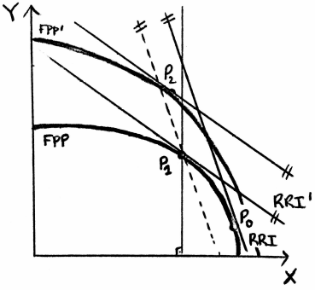
- En función de dónde se encuentre el nuevo punto de producción de la economía, P₂, el bienestar total disminuirá, aumentará o se quedará igual con respecto a la situación previa a la liberalización financiera. Concretamente, si tras la entrada de capitales el punto P₂ queda a la izquierda de la RRI que pasaba por el punto P₁, entonces el bienestar nacional disminuirá porque el poder de compra de esa nueva cesta de producción a precios internacionales será menor tras la liberalización de la cuenta financiera. Lo contrario si queda a la derecha (como en el gráfico).
  - Modelo de Brecher y Díaz-Alejandro (1977).
  - Idea: estos autores demuestran que, en presencia de la distorsión comercial descrita, la liberalización de la cuenta financiera siempre reducirá el bienestar nacional (es decir, demostrarán que se reduce aunque la nueva cesta se encuentre a la derecha de la RRI que pasaba por el punto P₁).
- Los autores señalan que los modelos anteriores no tienen en cuenta que la producción adicional derivada de la entrada de capitales no supone renta nacional adicional, ya que pertenece a los capitalistas extranjeros.
  - Supuestos: los mismos que en el modelo anterior.
  - Desarrollo: dado que los capitales que entran son propiedad de capitalistas extranjeros, la renta nacional será aquella que quede tras retribuirles. O dicho de otra manera: la producción adicional generada por el capital extranjero no puede contabilizarse como renta nacional adicional, ya que es propiedad de los capitalistas extranjeros, no del país. De ahí que la renta del país siga siendo la misma tras la apertura financiera, por lo que la cesta producida con factores nacionales se seguirá situando necesariamente en la curva isorrenta doméstica inicial (RRI’). El punto concreto en el que se sitúe la producción “nacional” dependerá de si el capital extranjero se ha destinado a la producción de X, de Y ó de ambos:
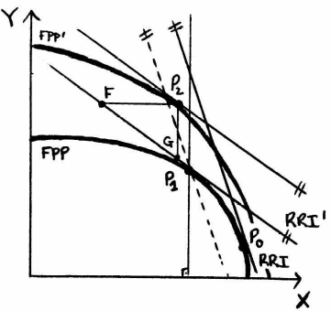
- La producción “nacional” se situará en F, si todo el capital extranjero se destina a la producción del bien X (la distancia entre P₂ y F representa la diferencia entre la producción total, P₂, y la producción que queda tras retribuir en términos reales –esto es, en términos del bien X– a los capitalistas extranjeros, F).
- La producción “nacional” se situará en G, si todo el capital extranjero se destina a la producción del bien Y (la distancia entre P₂ y G representa la diferencia entre la producción total, P₂, y la producción que queda tras retribuir en términos reales –esto es, en términos del bien Y– a los capitalistas extranjeros, G).
- La producción “nacional” se situará en algún punto sobre la recta que une F y G si parte del capital se destina al sector X y parte al sector Y.
Vemos cómo, en todos los casos, dicho punto se situará a la izquierda de la RRI que pasaba por el punto P₁, por lo que el poder de compra doméstico será menor tras la liberalización de la cuenta financiera.
  - Modelo de Bhagwati
  - Idea: Bhagwati ofrece un argumento alternativo, en un contexto de equilibrio parcial, pero que también va en la línea de señalar que la liberalización de la cuenta financiera en presencia de distorsiones arancelarias disminuye el bienestar.
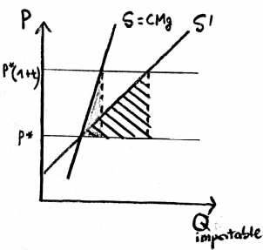
  - Desarrollo: al liberalizar la cuenta financiera, la oferta doméstica del bien importable se vuelve más elástica, ya que la mayor disponibilidad de capital hace que los productores se vuelvan más eficientes, pudiendo variar más rápido la cantidad ante cambios en los precios. Por tanto, como se puede ver gráficamente, si existen aranceles, la liberalización de la cuenta financiera aumenta la pérdida de eficiencia provocada por el arancel (dicha pérdida viene representada por el área formada por el tramo de la producción en el que se produce a un coste mayor que el precio internacional).

Solución: liberalización previa de la cuenta corriente para evitar una posible reducción del bienestar.
  - No obstante, liberalizar antes la cuenta financiera que la corriente facilita la financiación de los déficits que, como veíamos, genera la liberalización de la cuenta corriente. De ahí que, si se va a liberalizar antes la cuenta corriente que la financiera, sea necesario desarrollar las políticas previas que veíamos antes (especialmente el desarrollo de los mercados financieros internos).

- Aumento de la morosidad si hay problemas de información asimétrica. Si los mercados financieros internacionales tienen problemas para evaluar la calidad del prestatario nacional, exigirán un mayor tipo de interés por sus inversiones, lo que puede aumentar la morosidad a través de la selección adversa y del riesgo moral.

Solución: reducción de los problemas de información asimétrica para evitar el aumento de la morosidad. La política económica puede reducir dichos riesgos mediante medidas que den lugar a un mayor volumen de información y transparencia, como:
  - Obligatoriedad de auditorías.
  - Plan General Contable adecuado.
  - Mejora de las estadísticas y del acceso a éstas.
  - Mejora de la supervisión y publicación de sus resultados

- Volatilidad del tipo de cambio (overshooting) si los precios de los bienes y servicios son rígidos (lo que puede ocurrir, por ejemplo, si no se ha liberalizado antes la cuenta corriente).

Solución: fomento de la competencia en los mercados de bienes y servicios (lo que puede conseguirse mediante la liberalización de la cuenta corriente –por los efectos pro-competitivos que genera–).

- Volatilidad de los flujos de capital si:
            - Se genera incertidumbre, o
            - Los diferenciales de tipos de interés son altos:
  - Si i < i*, se producirán salidas masivas de capitales, lo que podría generar escasez de ahorro.
  - Si i > i* (porque, por ejemplo, hay un abultado déficit público, altas expectativas de inflación y/o un reducido stock de capital), se producirán entradas masivas de capitales, lo que provocará presiones apreciatorias.

Soluciones:
- Si la volatilidad viene dada por incertidumbre: estabilización macroeconómica. Esto se lleva a cabo, como veíamos para el caso de la liberalización de la cuenta corriente, a través de políticas monetaria y fiscal sólidas.
- Si la volatilidad viene dada por los diferenciales de tipos de interés, habrá que distinguir a su vez la causa de dichos diferenciales:
    - Déficit público: la solución pasa por una política fiscal contractiva que reduzca el tipo de interés.
    - Altas expectativas de inflación: la solución pasa por una política monetaria contractiva que reduzca la inflación.
    - Reducido stock de capital: la solución pasa por liberalizar la cuenta financiera gradualmente conforme se van equiparando las dotaciones de capital con el resto del mundo (i.e. conforme va disminuyendo el tipo de interés nacional y se va cerrando, pues, el diferencial con el tipo internacional).
    - Tipos de interés intervenidos (generalmente, a la baja): la solución pasa por liberalizar los tipos de interés para que se sitúen en su nivel natural.

- Creación de burbujas inmobiliarias si los niveles de inflación son altos, se produce un movimiento de capitales hacia inversiones que permiten cubrirse de la inflación, esto es, activos reales (generalmente improductivos –p.ej. activos inmobiliarios, obras de arte, etc.–).

Solución: control de la inflación a través de una política monetaria contractiva.

- Trinidad imposible: con libertad de movimientos de capitales, el país no podrá disponer de un tipo de cambio fijo y, al mismo tiempo, de una política monetaria autónoma (“trinidad imposible” de Mundell, según la cual un país sólo puede disponer de 2 de los 3 elementos siguientes: libertad de movimientos internacionales de capitales, tipo de cambio fijo, y política monetaria autónoma).

Soluciones: renunciar a alguno de los 3 elementos:
        - Abandonar el tipo de cambio fijo y dejar fluctuar libremente la moneda.
        - Renunciar a la política monetaria autónoma y que ésta se someta a la cambiaria (i.e. a la defensa de la paridad del tipo de cambio fijo).
        - Limitar los movimientos de capitales a través de controles de cambios (pero esto iría en contra de la propia liberalización de la cuenta financiera).

2.3. Proceso de liberalización
- Velocidad de liberalización. De nuevo, existen dos enfoque alternativos a la hora de liberalizar la cuenta financiera: liberalización gradual y liberalización brusca:
    - Liberalización gradual: se trata de la liberalización progresiva de diferentes partidas a medida que se vayan desarrollando las políticas económicas necesarias para minimizar los costes de la liberalización. Normalmente, se liberalizan en primer lugar las inversiones directas extranjeras, ya que: i) son las que tienen mayor vocación de permanencia; y ii) son las que generan mayores externalidades positivas en la economía.
    - Liberalización brusca: genera más credibilidad y dificulta las presiones, pero otorga menos margen para contener los costes de ajustes.

3. EVIDENCIA EMPÍRICA ESTILIZADA
- Liberalización de la cuenta corriente. La mayoría de estudios defienden la existencia de una relación positiva y significativa entre la liberalización de la cuenta corriente y el crecimiento económico.
  - Si bien esta relación podría señalar una causalidad inversa, existen muchos estudios que controlan por esta posibilidad y siguen obteniendo los mismos resultados.
- Liberalización de la cuenta financiera. La evidencia empírica es menos concluyente en la liberalización de la cuenta financiera: aunque algunos estudios encuentran una relación positiva entre el grado de integración financiera y la tasa de crecimiento, esta conclusión es poco robusta.

CONCLUSIONES
- La liberalización de la cuenta financiera y, especialmente, la de la cuenta corriente, presenta numerosos beneficios para la economía en el largo plazo, si bien en el corto plazo genera costes que, sin embargo, pueden reducirse aplicando las políticas económicas previas y de acompañamiento que veíamos.
- La secuencia ideal del proceso de liberalización del sector exterior es, pues:
        - Poner en marcha todas las políticas económicas que veíamos que permitían reducir el impacto negativo de la liberalización:
  - Flexibilización del mercado de trabajo tanto en términos de movilidad inter-sectorial como de flexibilidad salarial.
  - Fomento de la competencia.
  - Desarrollo de los mercados financieros internos.
  - Puesta en marcha de políticas de rentas redistributivas para compensar a los perdedores.
  - Estabilización macroeconómica en términos de control de la inflación y de las cuentas públicas.
  - Reducción de la información asimétrica de las empresas nacionales respecto al exterior.
        - Liberalización (gradual, pero firme) de la cuenta corriente.
        - Liberalización (gradual, pero firme) de la cuenta financiera, liberalizando en primer lugar las inversiones directas extranjeras.

Nótese que esas entradas de capital pueden ir dirigidas a cualquier sector (el del bien exportable o el del bien importable), ya que ambos ofrecerán la misma retribución al capital (ya que éste ya era perfectamente móvil internamente). El crecimiento sesgado de la FPP hacia el bien Y se debe a que éste es el bien intensivo en capital.
Nótese que, en caso de que la nueva producción quede a la derecha de la RRI que pasa por P₁, no podrá quedar nunca, sin embargo, a la derecha de la vertical que pasa por P₁: es decir, con la entrada de capitales se tiene que producir necesariamente menos del bien intensivo en trabajo –el exportable, X– (Teorema de Rybczinski).
Dos aclaraciones aquí. Primero, estamos suponiendo que se cumple el Teorema de Euler (esto es, que existe competencia perfecta y rendimientos constantes a escala), por lo que los propietarios de los factores son retribuidos con la producción que generan. Segundo, el modelo de Brecher y Díaz-Alejandro, al descontar de la renta el pago a los capitalistas extranjeros, está adoptando, a diferencia de los otros modelos, un enfoque de Producto Nacional Bruto (PNB) más que de Producto Interior Bruto (PIB).
Selección adversa: sólo las empresas con proyectos de inversión más arriesgados se sentirán atraídas por los préstamos (caros) extranjeros, por lo que el aumento del tipo de interés debido a la información asimétrica expulsará del mercado a proyectos menos rentables pero más seguros. Riesgo moral: el mayor tipo de interés altera el comportamiento de los prestatarios nacionales, que transforman sus inversiones en proyectos más arriesgados para obtener una mayor rentabilidad con la que afrontar el mayor tipo de interés.
Los efectos variarán en función del régimen cambiario: - Tipo de cambio flexible: se aprecia el tipo de cambio real, reduciendo las exportaciones netas. - Tipo de cambio fijo: para combatir las presiones apreciatorias, la autoridad monetaria deberá vender moneda nacional a cambio de divisas, lo que genera un aumento de las reservas, frente a lo cual las autoridades pueden: i) esterilizar: se reduce el crédito interno (i.e. se drena liquidez) (M^{S} cte. = ↓Crédito interno + ↑Reservas internacionales), por lo que aumenta el tipo de interés y el proceso se repite; o ii) no esterilizar: no hay intervenciones compensadoras (↑M^{S} = C + ↑R), por lo que aumenta la oferta monetaria, creando inflación y, por tanto, apreciando el tipo de cambio real (↓e = E·P*/P↑), lo que perjudicará las exportaciones.

